**UGD 6 – LINKED LIST 1**

**TIPE 4**

Atma Hub adalah sebuah perusahaan yang ingin membuat sebuah aplikasi streaming video yang nantinya aplikasi ini akan bisa menyimpan, menghapus. memodifikasi, serta memutar video yang diinput. Anda seorang programmer ahli diminta untuk membuatkan program sederhana untuk membuat aplikasi tersebut menggunakan konsep **Linked List**. Data yang diminta oleh perusahaan Atma Bioskop hanyalah **judul (string), channel (string)** untuk disimpan. Berikut adalah menu-menu yang diminta :

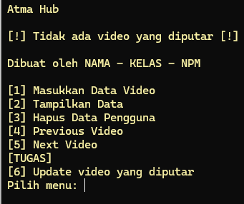

**1. Insert Data (20)**

Menu ini akan meminta user untuk memasukkan data video dimana data yang dimasukkan berupa judul video serta nama channel yang ingin didaftarkan. Menu ini akan secara otomatis memasukkan data di **akhir list** dan terdapat beberapa syarat yaitu judul serta nama channel nya **TIDAK** boleh kosong.

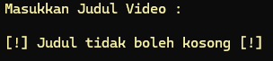

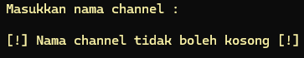

**2. Show Data (20)**

Menu ini berfungsi untuk menampilkan video apa saja yang telah diinput ke dalam aplikasi.

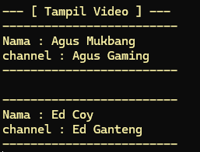

**3. Delete Data (20)**

Menu ini berfungsi untuk menghapus semua video yang telah diinput.

*(Berikan error handling apabila data saat ini masih kosong)*





**4. Previous Video (20)**

Menu ini adalah menu backward dimana menu ini akan merujuk ke video sebelumnya dari video yang sedang diputar saat ini.

Berkaitan dengan menu 2 (show data), modifikasilah bagian video yang sedang diputar agar sesuai dengan menu ini. Bukan element terakhir dari linked list, tetapi video yang sedang diputar. Artinya jika ada video 1 2 3, dan yang aktif adalah 3, jika memilih backward maka video yang sekarang diputar adalah 2. Seperti contoh

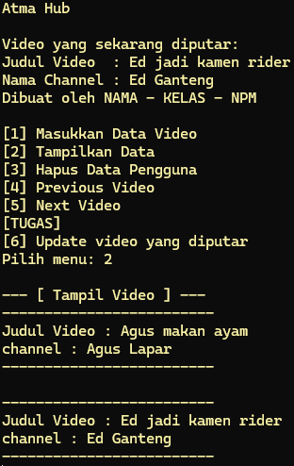

Video yang diputar saat ini saat ini adalah Ed jadi kamen rider, dan jika kita menekan menu Previous Video, maka akan terganti oleh Agus makan ayam

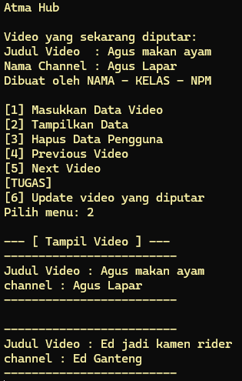

*(Buatlah error handling dimana jika tidak ada video lagi untuk kembali)*

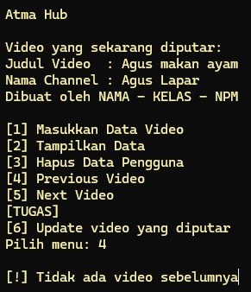

**5. Next Video (20)**

Menu ini sama seperti menu 4 dimana jika menekan menu ini maka akan secara otomatis maju ke video selanjutnya. Seperti contoh :

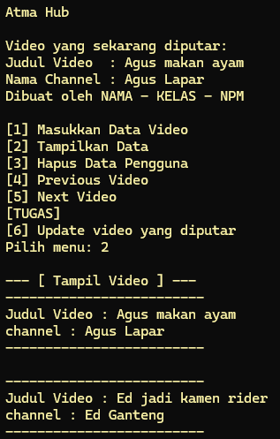

Video yang saat ini diputar adalah Agus makan ayam, jika menekan menu Next video maka akan pindah ke Ed jadi kamen rider dan seterusnya



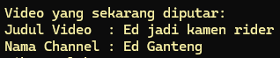

*(Buatlah error handling dimana jika tidak ada video selanjutnya)*



**Bonus (+10 UGD)**

Modifikasilah menu 4 dan 5 dimana jika pada menu 4, tidak ada lagi video untuk di mundurkan maka akan secara otomatis merujuk ke video terakhir ditambahkan. Pada menu 5 adalah kebalikannya, modifikasilah ketika menekan menu next namun tidak ada video selanjutnya untuk diputar maka secara otomatis akan balik memutar video yang pertama. Seperti contoh :

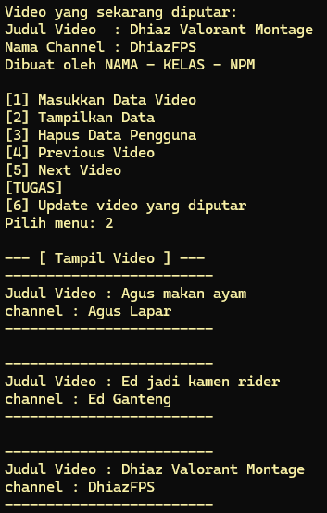

Saat ini video yang diputar saat ini adalah Pengendara Bertopeng, jika menekan menu 5 yaitu Next Video maka video yang diputar saat ini akan menjadi Beku II.





Begitu juga sebaliknya pada menu 4

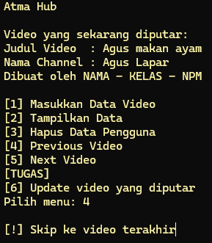



**TUGAS**

**WAJIB! Menyelesaikan UGD terlebih dahulu**, pada menu tugas anda hanya diminta untuk menambahkan satu menu yaitu menu update dimana menu ini akan memodifikasi video yang sedang diputar saat ini, dengan ketentuan yang sama seperti pada Menu 1.

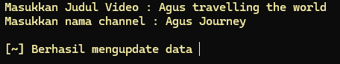



**Laporan**

Melaporkan hasil pekerjaan UGD, TGS dan Bonus (Bila mengerjakan bonus), dengan minimal 2 halaman dan maksimal 5 halaman termasuk *cover*.

**Peraturan Modul :**

* **Format Pengumpulan:**

**-** UGD : **UGD6_X_YYYYY**

**-** TGS : **TGS6_X_YYYYY**

**-** BONUS : **BNS6_X_YYYYY**

**-** LAPORAN : **LAP6_X_YYYYY**

**Keterangan:**X = Huruf Kelas

Y = 5 Digit NPM

* **UGD, TGS atau Bonus** harus terkompresi menggunakan format **.zip!** dan **Laporan** harus dikumpulkan menggunakan **.pdf!**
* **DILARANG! SAAT UGD, BERTANYA TENTANG TGS / BONUS KE ASISTEN. KECUALI KEJELASAN SOAL.**
* **SEGALA TINDAK KECURANGAN TIDAK AKAN DITOLERANSI!!! (CHATGPT, MEMBAWA MODUL KELAS LAIN, DLL)**
* Untuk mengambil Bonus tidak perlu di cek oleh asisten, langsung kumpulkan saja ke uploader Bonus dan panggil asisten untuk memastikan bahwa file telah dikumpulkan (Bukan Draft)